**附件1：经开区总工会2023年职工学堂第一阶段课程安排表**

| **类别** | **科目** | **课程主题** | **课次** | **课时** | **授课形式** | **授课日期** | **授课时间** |
| --- | --- | --- | --- | --- | --- | --- | --- |
| 政治  引领类 | 1 | 习近平新时代中国特色社会主义思想概论 | 1 | 2 | 线下+线上 | 5月26日 | 14:00-16:00 |
| 2 | 党的二十大与宏观经济及未来发展趋势 | 1 | 2 | 线下+线上 | 6月16日 | 16:00-18:00 |
| 素质  提升类 | 3 | 心理咨询师认证培训（中科院心理所） | 214 | 447 | 线下+线上 | 报名后线上学习  线下实操另行通知 | —— |
| 4 | 中级经济师-工商管理 | 45 | 107.5 | 线上 | 每周2-3节课  按课表直播授课 | 14:00-16:30 |
| 5 | office办公软件之PPT系列课 | 5 | 10 | 线下+线上 | 6月6日开课  每周二上课 | 18:00-20:00 |
| 6 | 新媒体运营训练营 | 5 | 10 | 线下+线上 | 6月13日开课  每周二上课 | 18:00-20:00 |
| 7 | “数智化”时代的“实效领导力”修炼 | 5 | 10 | 线下 | 6月6日开课  每周二上课 | 18:00-20:00 |
| 文化  艺术类 | 8 | 楠楠丝语——古筝中级教学 | 10 | 20 | 线下 | 6月14日开课  每周三上课 | 18:00-20:00 |
| 9 | 书法有法——书法系列课程 | 12 | 18 | 线下 | 6月8日开课  每周四上课 | 18:00-20:00 |

备注：政治引领类共2门课2期4课时；素质提升类5门274期584.5课时；文化艺术类2门22期38课时。课程总计298期626.5课时。

**附件2：职工学堂第一阶段授课课程大纲**

**第一类：政治引领类**

一、《习近平新时代中国特色社会主义思想概论》

**1、讲师介绍**

孟鑫教授。中共中央党校（国家行政学院）科学社会主义教研部教授、博士生导师、中国科学社会主义学会副秘书长、当代世界社会主义专业委员会副会长、《科学社会主义》杂志副主编。学科专业为科学社会主义与国际共产主义运动，主要研究方向为社会主义发展史与中国特色社会主义理论和实践。近年来主持国家社科基金重大项目2项，出版专著3部， 发表论文50余篇， 2次获得中央党校教学优秀奖。

**2、课程大纲**

**第一部分：习近平新时代中国特色社会主义思想**

* 当代中国马克思主义 21世纪马克思主义
* 中华文化和中国精神的时代精华
* 实现马克思主义中国化新的飞跃

**第二部分：深入学习 深刻领会**

* 更好把握新理论的科学内涵
* 更好把握新理论的重大意义

**第三部分：凝聚共识 坚定自信**

**3、课时安排：**1次课，2课时

二、《党的二十大与宏观经济未来发展趋势》

**1、讲师介绍**

贺艳老师。北京市委党校经济学教研部副教授，北京市高端服务业研究基地研究员，经济学博士、硕士研究生导师。研究方向：政治经济学、科技创新、乡村振兴。主持和参与省部级课题多项，出版著作1部，在《经济日报》、《人民日报》、《中央党校学报》等核心报刊发表学术文章多篇。讲授课程主要有“《资本论》导读”、“全面推进乡村振兴 推动首都高质量发展”、“产业经济学”等。

**2、课程大纲**

第一讲：新时代十年成就

第二讲：当前我国经济面临挑战

第三讲：开辟马克思主义中国化时代化新境界

第四讲：贯彻二十大精神推动我国经济高质量发展

**3、课时安排：**1次课，2课时

**第二类：素质提升类**

一、《中科院心理所心理咨询师系列课》

**1.讲师介绍**

崔耀老师。中科院心理所副研究员、中科院心理所副研究员硕士生导师，中科院心理研究所技术中心主任、中国心理学会国际学术交流委员会委员、北京心理学会理事、心理咨询师国家职业资格培训教程编委。

*因该课程内容较多，不同模块均由中科院心理学资深老师授课。

**2.课程大纲**

第一章：心理咨询基础理论

第二章：心理咨询基础技能

第三章：运用心理学创造积极幸福的人生

第四章：九大婚姻家庭问题的应对策略

第五章：如何陪伴孩子度过青春期

第六章：超越原生家庭

第七章：学会经营高品质的亲密关系

第八章：心理学专业应用直播课

第九章：艺术治疗——绘画治疗

**3.课时安排**

总共447课时，线上录播课423课时，线下实操课24课时。

**4.学习证书**

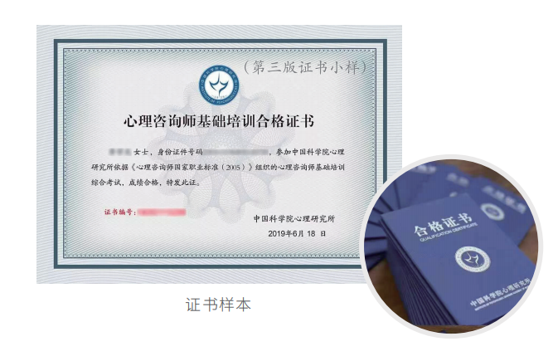培训取证需参加中科院心理所统一组织的考试，考试由课程单元作业考试和项目综合考试两部分组成。单元作业考试通过后方可参与综合考试，全部考试通过后由中科院心理所颁发的心理咨询师基础培训合格证书（样式如下）。

二、《中级经济师-工商管理》

**1.讲师介绍**

乔伊老师。5年教育从业经验，累计服务3w+学员。曾就职于招商证券投行部，上市公司证券部。做题技巧“找异类定答案”的开创者，善于总结和创新，使冗杂的知识点简单化。

**2.课程大纲**

两本教材《专业知识实务》和《经济基础知识》，因当年新版教材出版发行时间较晚，将发放电子版教辅资料。

**3.课时安排**

每周2-3节课，按照课表安排，每次课程14:00-16:30直播，其他时间可观看回放视频。

**4.报考条件**

报考中级经济师需满足以下条件之一：具备大学专科学历，从事相关专业工作满6年；具备大学本科学历或学士学位，从事相关专业工作满4年；具备[第二学士学位](https://baike.baidu.com/item/%E7%AC%AC%E4%BA%8C%E5%AD%A6%E5%A3%AB%E5%AD%A6%E4%BD%8D/3051743?fromModule=lemma_inlink)或[研究生班](https://baike.baidu.com/item/%E7%A0%94%E7%A9%B6%E7%94%9F%E7%8F%AD/22584904?fromModule=lemma_inlink)毕业，从事相关专业工作满2年；博士学位。

三、《office办公软件之PPT系列课》

**1.讲师介绍**

周刚老师。资深OFFICE领域讲师，18年培训经历；微软MOS大师认证、Microsoft Office PowerPoint商务应用国际大赛专家评委、《中国电子商会职业能力证书》证书及考核制订专家、中国计算机用户协会国家级认证考试命题核心专家；北大、人大、清华客座讲师。

**2.课程大纲**

《PPT卓越呈现四步曲》：制作技巧、放映技巧、排版技巧、配色技巧、母版设计、艺术图形设计、扁平化设计、图片设计、动画设计、逻辑规则、逻辑结构设计等。

**3.课时安排：**共5次课，每次2课时。

四、《新媒体运营训练营》

**1.讲师介绍**

葛宁老师。毕业于英国 Middlesex 大学，阿里巴巴内训师，【超级演说家】学院导师；英国伦敦城市行业协会国际认证高级职业培训师，中华全国总工会文工团授予高端技术名师，前炫橙国际公关传媒有限公司首席内容官；工商银行、中信银行、中国电信等百强特聘讲师。

**2.课程大纲**

**第一部分：新媒体7大主流平台全域流量媒介生态**

* 全渠道视角下社会化媒介生态
* 新媒体金融保险平台全域流量营销特性与规则
* 新媒体宣传矩阵搭建

**第二部分：精准打造引流人设IP定位**

* 寻找基础定位
* 打好品牌基础：主动给自己贴个好标签
* 打好内容基础：如何制作好内容
* 打好渠道基础：扩大你的影响力

**第三部分：新媒体创意文案**

* 认识文字的力量
* 增加文字粘性的内容建构力
* 创意文案发想力

**3.课时安排：**共5次课，每次2课时。

五、《“数智化”时代的“实效领导力”修炼》

**1.讲师介绍**

方南老师。近20年企业实践；10余年企业高管，十余年的培训咨询经验；经营管理效能与商业模式专家；ACI国际认证讲师、美国认证协会（CIPL）注册国际认证职业讲师、世界商务策划师联合会注册商务策划师；全国十大人气讲师；国际连锁企业管理协会专家团成员；多家管理咨询机构签约讲师；多家大型企业管理顾问。

**2.课程大纲**

**第一部分：缘起——“数智化”时代的经营管理的反思**

第一讲：VUCA时代经营管理的思考

第二讲：数智化转型时代全面到来

**第二部分：实效领导力提升**

第一讲：实效领导力第一式：构建领导者影响力

第二讲：实效领导力第二式：领

* 有效的措施力是实效的核心路径
* 明确的组织力是实效的有力保障
* 清晰的计划力是实效的有效基础

第三讲：实效领导力第三式：导

* 卓越的激励力是实效的推动法宝
* 团队的功能力是实效的制造卓越
* 部属的改善力是实效的最后保障

第四讲：领导者构建实效领导力系统

* 统一方向：我们想去哪？
* 认识差距：我们准备好了吗？
* 明确路径：我们需要怎么做？
* 采取行动：我们的过程如何设计？
* 持续前进：我们如何不断前进？

**3.课时安排：**5次课，每次2课时。

**第三类：文化艺术类**

一、《楠楠丝语——古筝中级教学》

**1.讲师介绍**

雷皓老师。古筝专业十级，具备音乐教师资格证；2015年和2016年参加新加坡国际音乐舞蹈比赛，分别获得古筝组银奖和金奖；2022年以古筝独奏助力冬奥会文化展演活动，展现中国风采。

**2.课程大纲**

（1）初、中级技法复习（勾托抹，颤音，上下滑音，花指，刮奏，琶音等）

（2）中级基本功

三级乐曲技巧学习《纺织忙》

（3）中级基本功

三级乐曲讲解《纺织忙》

（4）中级技法学习（揺指）

四级乐曲技巧学习《小小竹排》

（5）中级技法应用

四级乐曲讲解《小小竹排》

（6）中级技法学习（双抹）

五级乐曲技巧学习《高山流水》

（7）五级乐曲讲解上《高山流水》

（8）五级乐曲讲解下《高山流水》

（9）中级技法学习（扫摇）

六级乐曲技巧学习《梅花三弄》

（10）六级乐曲讲解《梅花三弄》

**3.课时安排：**共10次课，每次2课时

二、《书法有法——书法系列课程》

**1.讲师介绍**

朱法楷老师。书法家、画家、篆刻家，教授、研究生导师，中国书法家协会会员，清华大学美术学院高级研修班导师，清华大学美术学院朱法楷书画印高研班导师，泰国西北大学国际学院研究生导师，北京兴华大学法楷书画艺术学院院长，文化部中国国际书画艺术研究会创作基地“朱法楷书画篆刻创作工作室”导师，北京法楷书画篆刻院院长，中国民族艺术研究院副院长，河北美术学院教授、高研班导师。

曾先后就读于首都师范大学书法研究生班、中央美术学院书法艺术研究室王镛工作室、中央美术学院国画系研修班、中央美术学院写意花鸟高研班、杭州师范美术学院何水法写意花鸟高研班、鲁迅美术学院国画系、中国国家画院詹庚西工作室、中国美术学院《美术报》何水法名家班。

**2.课程大纲**

（毛笔书法、硬笔书法）

（1）书法用笔，使转，提按，轻重。

（2）结构训练，笔划重组，意到笔到。

（3）章法训练，文字搬家，创作作品（帖中提取所需要的文字）

（4）临摹《褚遂良阴符经》（临帖、读帖、背帖、出帖）

**3.课时安排：**共12次课，每次1.5课时

**附件3：职工学堂报名二维码**

报名请扫描下方二维码提交报名信息

如有问题请扫描下方教务老师微信咨询。

教务老师：魏然老师

**附件4：职工学堂第一课线上直播参训方式**

**1.直播时间：**5月26日 下午14:00开始

**2.直播内容：**职工学堂开课仪式、第一课《习近平新时代中国特色社会主义思想概论》

**3.直播平台：**北京经开区总工会线上学习平台

**4.预约课程：**

第一种方式：扫描下方二维码，点击下方“报名观看”

第二种方式：登录线上平台后点击首页宣传图或直接搜索关键词“职工学堂”

**5.注册平台账号：**

如您第一次使用此平台，需先进行注册后进行课程预约。

电脑端或手机端点击此链接<https://bdagh.kttx.cn/>进行注册。（可复制链接到浏览器）

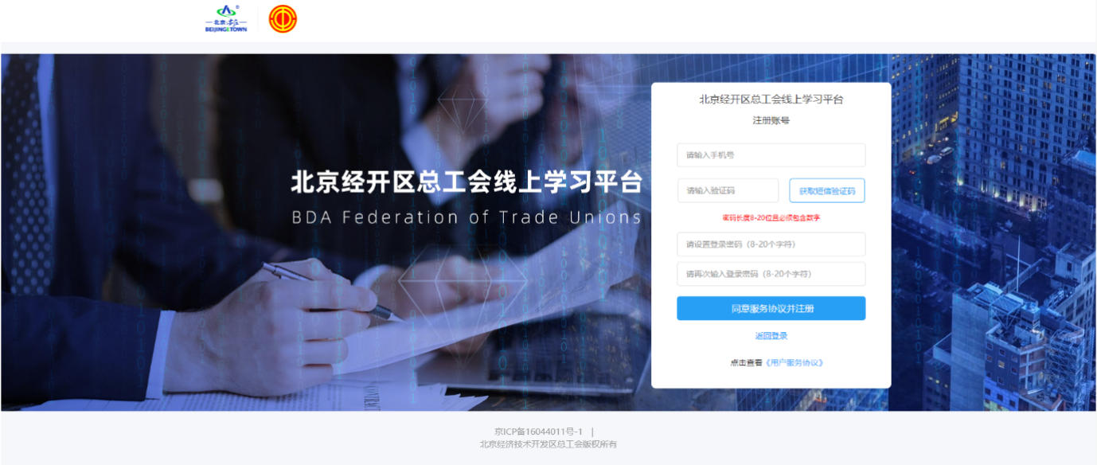

**附件5：职工学堂学习公约**

为保证培训课程的顺利进行，特制定如下学习公约。请您在报名前阅读并知晓，并在参加培训时遵守。

一、关于报名

1、报名学员需满足科目要求的相关条件，包括但不限于工作经验年限、相关专业（仅针对于认证类课程）；

2、报名学员需根据自己的工作情况，合理把控自己的学习时间，保证学习时长（参加考试要求，仅针对于认证类课程）；

3、筛选通过的报名人员，需签订学习承诺书，保证学习状态、学习次数、按照要求完成作业和考试等。

二、关于上课

1、参训学员须及时关注学员群通知，合理把控时间，不迟到、不早退；

2、如因特殊情况无法参加培训，提前与助教沟通请假；

3、如旷课累计超过3次，视情况取消后续该门课程学习资格；整体旷课30%以上，不予发放结业证书；

4、上课期间，注意力集中、积极与老师互动。

三、关于考试

1、积极参加考前辅导，明确考试要求和重点；

2、按要求准备报考信息和相关材料、工具；

3、准时参加考试，遵守考场考试纪律。